1.2 化学是一门以实验为基础的科学
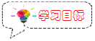
1.认识到学习化学的一个重要途径是实验；
2.通过蜡烛燃烧的探究和对吸入空气和呼出气体的探究，学会对实验现象进行观察、描述、分析和得出结论。
3. 体验科学探究的乐趣，初步学会使用实验报告记录实验过程。
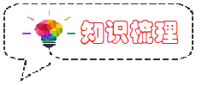
化学是一门以_________为基础的科学，许多化学的重大发现和研究成果都是通过实验得到的。化学实验室的前身是古代_________术士和_________术士的作坊。_________
一、对蜡烛及其燃烧的探究
蜡烛是由_________和_________组成的。
1.点燃前：
（1）①操作：观察蜡烛的颜色、形状、状态，嗅其气味。用指甲在蜡烛表面划一下，观察是否有划痕。
②现象和结论：蜡烛是_________色、较软的_________状_________体，_________气味。指甲在蜡烛表面划一下，_________划痕，说明蜡烛的硬度_________，质软。（_________性质）
（2）①操作：用小刀切下一块石蜡，放入水槽，观察其在水中的现象。
②现象：石蜡__________________，_________溶于水。
③结论：石蜡密度比水_________，_________溶于水。（_________性质）
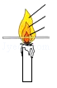
2.点燃时：
（1）①操作：点燃蜡烛，观察其变化及其火焰和其各层温度的比较。
②现象：石蜡受热时_________、蜡烛燃烧时_________、冒黑烟、放_________。烛焰分三层：
_________、_________、_________。置于火焰中的火柴梗_________部分最先碳化（变黑）。
③结论：_________温度最高，_________温度最低。
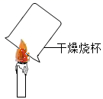
（2）①操作：干燥的烧杯罩在烛焰上方，观察烧杯壁上的现象片刻，取下烧杯，
倒入少量石灰水。振荡，观察其现象。
②现象：干燥的烧杯壁上出现了许多_________。取下烧杯后迅速倒入澄清石灰水，
振荡，石灰水变得_________。
③结论：蜡烛燃烧产生了_________和能使石灰水变浑浊的_________。
（_________变化）
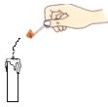
3.熄灭后：
①操作：熄灭蜡烛，观察其现象，用火柴点燃刚熄灭时的白烟。
②现象：熔化的石蜡逐渐凝固，白色棉线烛心变黑，易碎。用火柴点燃刚熄灭时的
白烟，蜡烛会_________。
③结论：石蜡遇冷凝固，燃烧时产生炭黑，棉线炭化，白烟由细小的_________颗粒构成，有_________。蜡烛在空气中能够燃烧，在燃烧过程中和过程后能产生许多新的物质。（_________性质）
二、对人体吸入的空气和呼出的气体的探究
1.原理：
①二氧化碳化学性质：能使澄清石灰水变浑浊（特性），不燃烧也不支持燃烧，不能供给呼吸。
②氧气化学性质：支持燃烧（使带火星的木条复燃、燃着的木条烧得更旺），供给呼吸。
2.实验内容：比较呼出气体和空气中_________、_________、_________的含量
3.实验方法：_________法、_________法
4.气体的收集
（1）空气：取两个空集气瓶，用玻璃片（磨毛面向_________）将瓶口盖好，这样两瓶空气样品就收集好了。
（2）呼出气体：取另外两个集气瓶，将它们分别_________，并用玻璃片先盖住瓶口的_________，然后推动玻璃片将瓶口_________，把盛满水的瓶子连同玻璃片一起_________在水槽内。将饮料管入集气瓶内，缓缓吹气。当看到从集气瓶口往外冒气泡时，瓶中已集满气体。在_________立即用毛玻片盖住瓶口（磨毛的一面朝向集气瓶），住取出_________放在实验桌上。
5.实验过程：
（1）氧气含量的比较
①操作：将燃着的木条分别伸入空气和呼出气体中
②现象：木条在呼出气体中_________，而在空气中_________
③结论：_____________________________________________。
（2）二氧化碳含量的比较
①操作：分别向空气和呼出气体的集气瓶中滴入_________（控制_________）的澄清石灰水，振荡
②现象：盛有空气的集气瓶中澄清石灰水_________；盛有呼出气体的集气瓶中澄清石灰水_________，
③结论：_____________________________________________。
（3）水蒸气含量的比较
①操作：取两块干燥的玻璃片，一块放在空气中，对着另一块吹气
②现象：空气中的玻璃片_________，而吹气的玻璃片_________，
③结论：_____________________________________________。
总的结论：“两多一少”——人呼出的气体中二氧化碳和水蒸气比空气多，氧气的含量比空气少。
三、科学探究的特点、方法和步骤：
1.化学学习的特点
（1）关注物质的_________。
（2）关注物质的_________及化学变化中的现象。
（3）关注物质_________的过程，对现象进行比较和分析，得出结论并进行_________。
2.观察实验的基本方法
（1）变化前：观察并记录物质的名称、形态、外观
（2）变化中：观察并记录物质的形态、外观、能量的变化及其他现象
（3）变化后：观察并记录生成物的名称、形态、外观
3.描述实验的基本方法：
（1）实验操作步骤
（2）实验现象
（3）实验结论
注意：切不可将实验结论当做实验现象来描述，描述实验现象时不可出现_________
如：“蜡烛燃烧放热，生成能使澄清石灰水变浑浊的气体，罩在火焰上方的烧杯内壁有水雾出现”是_________，而“生成水和二氧化碳气体”是_________。
4、科学探究的步骤（8步）：A、提出科学问题；B、假想和猜测； C、制定计划； D、进行实验；E、收集证据； F、解释与结论； G、反思与评价； H、表达与交流。
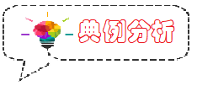
知识点1. 对蜡烛及其燃烧的探究
例1.（2023·新疆阿勒泰·统考一模）用小刀切下石蜡并放入水中，该实验不能说明的是
A．石蜡的密度 B．石蜡的硬度 C．石蜡的溶解性 D．石蜡的可燃性
【变式1-1】（2023·江苏泰州·统考一模）下列有关蜡烛的叙述错误的是
A．蜡烛是无色、无味、透明的固体，质软，不溶于水
B．蜡烛沉入水底，说明它的密度比水的大
C．蜡烛在空气中燃烧有明亮的火焰，稍有黑烟，放出热量
D．蜡烛燃烧后的产物是二氧化碳和水
例2.（2022·安徽铜陵·模拟预测）某化学小组按照下列图示步骤探究蜡烛及其燃烧实验。
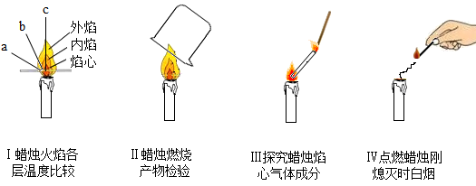
（1）实验I中小木条______（填字母）处最先变黑，原因是______。
（2）实验II中分别用干冷的烧杯和内壁用澄清石灰水润湿的烧杯先后罩在火焰上方，可以观察到第一个烧杯内壁出现水珠，第二个烧杯内壁______。写出蜡烛燃烧的文字表达式______。
（3）实验Ⅲ中，若用燃着的火柴接近导管另外一端，导管口出现火焰。说明蜡烛火焰中导出的物质是______（选填“气体”、“液体”或“固体”）。
（4）实验IV中蜡烛又被点燃，说明蜡烛熄灭时产生的白烟______（选填“是”或“不是”）二氧化碳和水蒸气。
【变式2-1】（2023·辽宁沈阳·统考一模）下列有关蜡烛燃烧实验的说法不正确的是
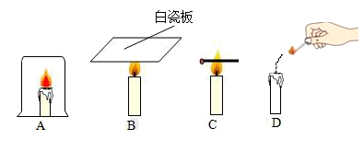
A．实验A中蜡烛火焰逐渐变小至熄灭 B．实验 B中的白瓷板表面无明显变化
C．实验 C中外焰部分火柴梗最先炭化 D．实验 D中的“白烟”可再次被点燃
【变式2-2】（2023·辽宁沈阳·模拟预测）如图是对蜡烛燃烧的探究实验，下列有关说法正确的是
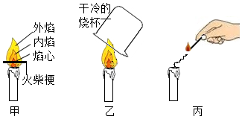
A．该实验验证了蜡烛燃烧的所有生成物
B．甲图实验可以比较出蜡烛火焰各层的温度高低
C．乙图实验可验证蜡烛燃烧后有二氧化碳生成
D．丙图的白烟是蜡烛燃烧生成的可以燃烧的气体
例3. （2023·山东淄博·统考二模）将燃着的蜡烛放入密闭容器中，测得氧气含量的变化如图所示。下列说法正确的是
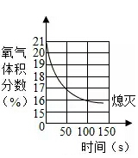
A．实验前密闭容器内的气体全部是O₂
B．蜡烛熄灭是因为容器内的O₂全部被消耗
C．蜡烛熄灭后容器内的气体全部是CO₂
D．当O₂的体积分数小于一定值时，蜡烛熄灭
【变式3-1】（2022秋·江苏无锡·九年级校考期末）蜡烛足量在如图甲图密闭装置内燃烧至熄灭，用仪器测出这一过程中瓶内氧气含量的变化，如图乙所示。下列判断正确的是
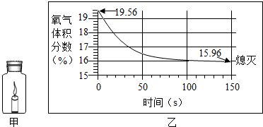
A．蜡烛熄灭后瓶内气体只剩二氧化碳 B．足量的蜡烛燃烧，完全消耗了瓶内氧气
C．蜡烛燃烧前装置内氧气含量最多 D．氧气浓度小于一定值时，蜡烛无法燃烧
知识点2.对人体吸入的空气和呼出气体的探究
例4.（2022秋·辽宁葫芦岛·九年级统考期末）在“对人体吸入的空气和呼出的气体的探究”中，下列说法不正确的是
A．澄清石灰水在空气中无明显变化，在呼出的气体中变浑浊
B．燃着的木条在空气中继续燃烧，在呼出的气体中燃烧更旺
C．空气中的玻璃片无明显变化，对着哈气的玻璃片上有水雾出现
D．因为空气中含有氮气，而氮气不被人体吸收，所以呼出气体含有氮气
【变式4-1】（2022秋·甘肃白银·九年级期末）在擦玻璃时，人们时常向玻璃“哈气”，再擦会使玻璃擦得更干净，这说明与空气相比，人体呼出的气体中含有较多的
A．CO₂ B．N₂ C．H₂O D．O₂
【变式4-2】（2023春·湛江统考一模）区分一瓶空气和一瓶人呼出的气体，下列方案中不能成功的是
A．分别闻两瓶气体的气味 B．向其中分别插入燃着的小木条
C．向其中分别滴入等量的澄清石灰水 D．将点燃的蜡烛分别伸入两个集气瓶中
例5．某同学为了比较吸入的空气和呼出的气体中氧气、二氧化碳和水蒸气的含量的多少，设计了如下的实验方案，其主要操作步骤如图所示，请根据图示回答问题。
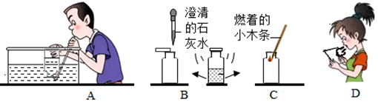
（1）第一步操作如图A收集气体，在收集气体前，往集气瓶中装满水后，盖玻璃片的操作是_____；他需要收集_____（填数字）瓶人呼出的气体。
（2）第二步操作如图B，比较呼出气体与空气中二氧化碳的含量。通过观察到的实验现象是_____，由此得出结论：呼出气体中二氧化碳含量比空气中的高。
（3）第三步操作如图C，比较呼出气体与空气中氧气的含量，通过观察到的实验现象是_____，由此得出结论：呼出气体中氧气含量比空气中的低。
（4）第四步操作如图D，你观察到的现象是_____，从而判断呼出气体中水蒸气的含量比空气中的_____（填“高"、“低”）。
【变式5-1】（2022秋·黑龙江绥化·八年级校考期中）人通过肺与外界进行气体交换，吸入空气中的氧气，排出二氧化碳和水蒸气。但人排出的二氧化碳究竟是空气中原有的，还有人体代谢的最终产物？为了证实这个问题，有人采用了如下图所示的装置进行实验。
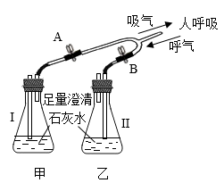
(1)人吸气时，应将活塞A_____(填“打开”或“关闭”)，活塞B___(同上)；
(2)人呼气时，应将活塞A_____，活塞B_______，此时可观察到Ⅱ瓶内的现象是______；
(3)Ⅰ瓶中所装试剂的作用是_______；Ⅱ瓶中所装试剂的作用是______。将上述操作反复进行，能证明人呼出的气体中所含有的二氧化碳不是来自空气，而是人体的代谢产物。
例6．（2023·安徽·校联考一模）小明按照如图所示连接实验装置，塑料袋中充有少量空气，一段时间后向塑料袋中吹入一定量呼出气体，利用氧气浓度传感器和二氧化碳浓度传感器测定塑料袋中气体浓度的变化，测定结果如图所示。下列说法不正确的是
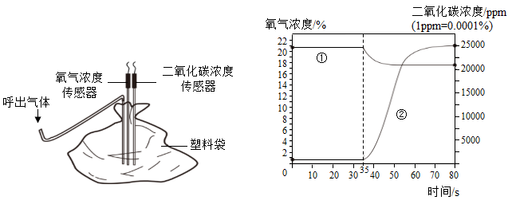
A．曲线②代表人呼出气体中 CO₂含量 B．35s时开始向塑料袋中呼入气体
C．人呼出气体中 CO₂含量高于 O₂ D．人呼出气体中 N₂含量和空气一样
【变式6-1】 （2023·江苏射阳·统考模拟）为探究人体呼出的气体与空气组成的差别，按图1所示进行实验，将呼出气体吹入食品保鲜袋内（袋内含少量空气），采集二氧化碳、水蒸气、氧气的体积分数如图2所示，下列说法不正确的是
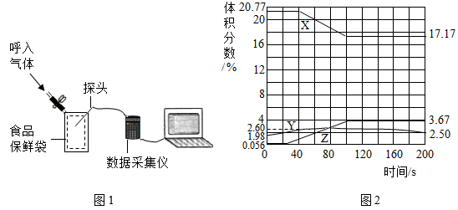
A．图2中表示氧气体积分数变化的是曲线X
B．呼出气体中二氧化碳含量比空气中的高
C．200s时没有被采集数据的其他所有气体的总体积分数为23.34%
D．图2中Y体积分数在60s后逐渐减小的原因是水蒸气冷凝
知识点3.科学探究的方法
例7．（2022秋·江苏兴化·阶段性测试联考）Vc 泡腾片一种含有大量维生素 C 的片状物品，可增强机体抵抗力，用于预防和治疗各种急、慢性传染 性疾病或其他疾病。将“泡腾片”放入水中，有无色气体产生。小红同学建议，可以用石灰水检验一下气体的成分是否为二氧化碳，这个环节属于科学探究中的
A．提出假设 B．交流评价 C．设计实验 D．作出结论
（2022秋·山东烟台·统考期中）科学探究是一种重要的学习方法。请阅读下列资料回答下列小题。

小婷的妈妈从超市买回两袋食盐，一袋标明是加碘盐，另一袋标明为低钠盐（一种含有氯化钾的盐）。小婷看了包装后想：这两种盐哪一种更咸？于是她开始了探究。
【变式7-1】小婷认为可以将两种盐配成盐水，然后分别尝一下，就可以知道哪一种更咸了。对于小婷的这种想法属于科学探究基本环节中的
A．提出问题 B．猜想与假设 C．设计实验方案 D．得出结论
【变式7-2】照小婷的想法进行探究，为了保证实验结果的客观性，配制盐水时，不需要考虑的因素是
A．取用盐的质量 B．取用水的质量 C．取用盐的颗粒大小 D．取用水的温度
例8．（2023·北京平谷·统考一模）柠檬中含有丰富的维生素C和柠檬酸。为了得到维生素C含量高的柠檬水，小组同学开展了如下研究。
【查阅资料】
①维生素C易溶于水，具有酸性，能与碘水反应。
②柠檬酸是一种易溶于水的酸，不能与碘水反应。
③柠檬中其他物质不与碘水反应。
④淀粉溶液遇碘水变为蓝色。
实验1：选择测定维生素C含量的试剂。
序号 | 1-1 | 1-2
实验 | 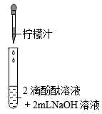 | 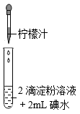
现象 | 溶液红色褪去 | 溶液蓝色褪去
实验2：用实验1-2的方法， 探究泡制温度、泡制时间对柠檬水中维生素C含量的影响
柠檬水的泡制过程如下图所示：
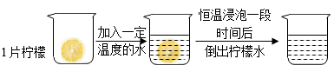
实验数据记录如下：
序号 | 2-1 | 2-2 | 2-3 | 2-4 | 2-5
泡制温度/℃ | 24 | 70 | 70 | 70 | 70
泡制时间/min | 15 | 10 | 15 | 20 | 30
柠檬水滴数 | 96 | 59 | 50 | 43 | 34
【解释与结论】
(1)实验2中，当观察到______时，记录柠檬水滴数。
(2)设计实验2-1和实验2-3目的是______。
(3)由实验2-2、2-3、2-4、2-5得出的结论是随着浸泡时间的延长，柠檬水中维生素C含量______（填“减小”或“增大”）。
【反思与评价】
(4)实验2中，泡制柠檬水时，除要从同一柠檬中取形状和质量相近的柠檬片外，还应控制泡制温度和______相同。
(5)同学甲认为不能用实验1-1测定柠檬水中维生素C含量，理由是______。
(6)结合上述实验，要提高柠檬水中维生素C的含量，你的建议是______。
【变式8-1】（2022秋·河北保定·九年级统考期中）许多物质燃烧都伴随发光、放热的现象，王刚同学认为有发光、放热现象的变化不一定是化学变化，王刚和小组的同学对此展开了探究。
【知识回顾】
(1)化学变化的本质特征是______。
【提出问题】有发光、放热现象的变化都是化学变化吗？
【猜想与假设】猜想1：都是化学变化； 猜想2：不一定都是化学变化
【实验与分析】同学们设计了下列实验来验证自己的猜想
(2)将干冷的烧杯罩在燃烧的蜡烛火焰上，观察到烧杯内壁出现______；手摸烧杯壁有______感觉；蜡烛火焰逐渐变小至熄灭。
(3)将烧杯迅速倒置，向其中加入少量澄清石灰水，振荡。观察到______。分析：蜡烛燃烧产生的新物质是______，蜡烛燃烧为______（填“化学”或“物理”）变化。
(4)观察白炽灯（灯丝为钨丝）；
通电前 | 通电中 | 通电后

灯丝为银白色固体 | 发出白光，手摸灯泡有______感觉 | 灯丝为银白色固体
分析：通电前后，钨丝本身没有发生变化，灯泡通电发光、放热属于______（填“化学”或“物理”）变化。
【实验结论】猜想______（填“1”或“2”）正确。
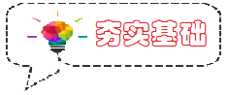
1. （2022·益阳·统考期中）对蜡烛及其燃烧的探究实验如图所示，下列有关说法错误的是（ ）
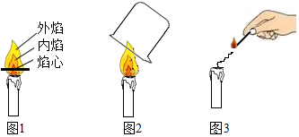
A．图1实验可以用于比较蜡烛火焰各层温度高低
B．图2在火焰上方罩一个干燥的烧杯是为了验证燃烧后的某种产物
C．图3蜡烛刚熄灭时的白烟是一种新生成的可以燃烧的气体
D．蜡烛燃烧过程中既有物理变化也有化学变化
2．（2023·重庆·统考一模）在“对蜡烛及其燃烧探究实验”中，属于化学变化的是
A．燃烧中蜡烛熔化 B．产物水蒸气凝结成小水珠
C．产物CO₂使澄清石灰水变浑浊 D．蜡烛刚熄灭时产生白烟
3．（2022秋·南通·月考联考）通过对蜡烛及其燃烧的探究，小丽得出如下结论，错误的是
A．燃烧时发光、放热 B．火焰的外焰温度最高
C．蜡烛燃烧仅生成二氧化碳 D．燃烧时既发生物理变化又发生化学变化
4．（2022·山西运城·统考）下列实验方案不能达到预期目的的是
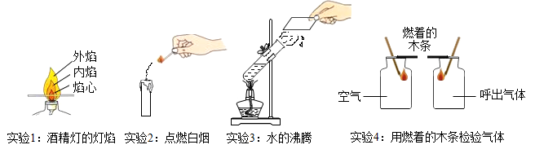
A．实验 1 说明外焰温度最高
B．实验 2 说明白烟具有可燃性
C．实验 3 说明液态水和气态水可以相互转化
D．实验 4 说明呼出气体中二氧化碳的含量比空气高
5．（2022秋·九年级课时练习）用如图实验探究吸入空气和呼出气体的不同。实验2中观察到燃着的木条在呼出气体中先熄灭。下列说法正确的是
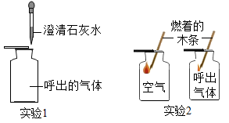
A．实验1中现象可说明呼出气体中是否全部为CO₂
B．由实验1可推测出呼出气体与吸入空气中O₂含量的高低
C．实验2中现象可证明呼出气体中一定含有CO₂
D．由实验2可得出结论：空气中的氧气含量比呼出气体中的高
6．（2022秋·广东江门·统考阶段练习）小明通过学习“蜡烛及其燃烧的探究”，最近对蜡烛燃烧、酒精灯燃烧、家庭使用的天然气燃烧等产生了兴趣，于是开始了系列实验。
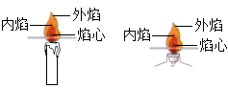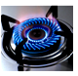
(1)首先他发现三种物质的状态不同，蜡烛是______，酒精是______，天然气是______（均填“固态”“液态”或“气态”）。
(2)点燃天然气，观察到的主要现象有______（填序号）。①发出蓝色火焰；②燃烧后产生有刺激性气味；③发光、放热；④产生浓烟；⑤火焰分层。
(3)用一支木筷迅速插入天然气火焰中片刻取出，观察到木筷表面出现的现象和蜡烛燃烧出现的现象相同；在最外层呈______，说明天然气燃烧火焰______（填“是”或“不是”）分层的，______温度最高，平时用水壶在天然气灶上烧开水应用天然气的______加热。

(4)为了探究天然气燃烧后生成的产物，他将一只干冷的烧杯罩在天然气的火焰上方，烧杯内壁出现水雾。取下烧杯，迅速向烧杯内倒入少量澄清石灰水，振荡，澄清石灰水变浑浊。这说明天然气燃烧的生成物中一定含______和______（填物质名称）。
7．（2023·湖南衡阳·统考二模）如图是对蜡烛及其燃烧的探究,请回答下列问题：
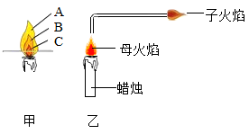
(1)如图甲,点燃蜡烛,把一根火柴梗放在蜡烛的火焰中,约1s后取出,可观察到火柴梗与火焰接触的_________(填字母)层最先炭化变黑｡
(2)1860年,英国化学家法拉第在为少年儿童所作的化学讲座中做了一个有趣的“母子火焰”实验(如图乙),回答下列问题：
①子火焰的可燃物是石蜡蒸气,蜡烛能产生“母子火焰”这一现象是由组成蜡烛的物质的重要物理性质决定的,该物理性质是____________。
②该实验成功的关键是导管不能太长,且导管的起端必须在蜡烛母火焰的中心部位,原因是:a____；b____________。
8．（2022秋·四川成都·九年级统考期末）某校化学兴趣小组对人体呼出的气体进行探究。
I．定性探究
（1）该小组同学利用如图装置对人体呼出气体中的氧气含量与空气进行对比研究。盛有“人呼出气体”的集气瓶中燃烧的小木条慢慢熄灭，盛有“空气”的集气瓶中燃烧的小木条 ______ （填现象），说明人体呼出的气体中氧气的含量比空气中 ______ （填“高”、“低”或“不变”）。
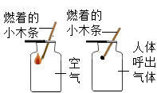
（2）取两块干燥的玻璃片，对着其中一块哈气，观察到的现象是 ______ ，说明人体呼出的气体中水蒸气的含量比空气中 ______ （填“高”、“低”或“不变”）。
（3）该小组同学按如图装置对人体呼出气体中的二氧化碳含量与空气进行对比研究。实验者通过几次呼吸后，澄清石灰水变浑浊的是烧杯 ______ （填“A”或“B”），反应的化学方程式为 ______ ；得出的实验结论是 ______ 。其中玻璃管4的作用是 ______ 。
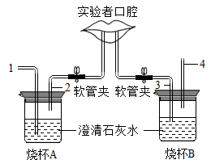
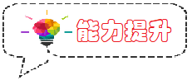
1．（2023秋·湖南邵阳·九年级统考期末）.以下关于科学探究的说法中，错误的是
A．化学实验是科学探究的重要途径
B．反应物的浓度、温度、时间都可能是实验变量
C．在设置对照实验时，除实验变量外，其他因素均相同
D．科学探究是独立完成的操作，不需要合作
2．（2022秋·河北石家庄·期中联考）在“对蜡烛及其燃烧的探究”实验过程中，不属于对实验现象描述的是
A．将石蜡放入水中，石蜡浮在水面上 B．蜡烛燃烧的火焰分三层
C．蜡烛燃烧过程中生成二氧化碳和水 D．蜡烛熄灭后有白烟产生
3.小华同学做“对人体呼入的空气和呼出的气体的探究”实验时，分别收集两瓶空气样品和两瓶人体呼出的气体，进行如右图的两个实验探究。关于这两个实验的说法中，不正确的是（ ）
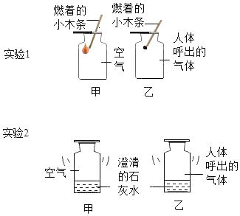
实验1 实验2
A．实验1中，甲、乙两瓶里木条 燃烧的现象不同
B．实验2中，甲瓶里的澄清石灰水没有明显变化，乙瓶里的澄清石灰水变浑浊
C．实验1和2都能证明人体呼出的气体中氧气减小了
D．小华提出“用澄清石灰水来检验人呼出的气体中是否含有二氧化碳”，这一过程属于科学探究环节中的实验设计
4.（2023·江苏宿迁·统考一模）如图1所示，向袋内缓缓吹气，用传感器采集O₂、CO₂、湿度（测水蒸气）相关数据如图2所示。纵坐标均为某气体体积分数（%），横坐标均为时间（s）。据图回答，下列说法不正确的是
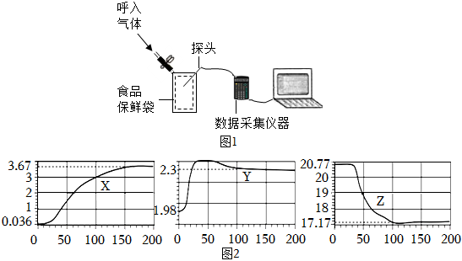
A．表示二氧化碳变化的曲线是X
B．通过实验探究，呼出气体中氧气的含量比吸入空气中的氧气含量降低
C．根据图示可知呼出气体中不含有氧气
D．Y曲线60s之后逐渐下降，可推测保鲜袋中可能出现的现象是保鲜袋内壁有水雾产生
5．（2022秋·北京西城·九年级北京八中校考期中）同学们进行“人体吸入空气和呼出气体成分”的探究。
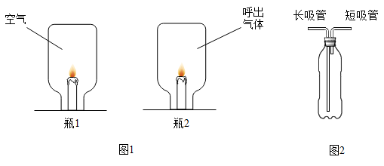
猜想I.吸入空气中氧气含量比呼出气体中氧气含量高
【进行实验】按图1所示完成实验。
【解释与结论】
（1）实验中能说明猜想I成立的实验现象是_______。
猜想II.吸入空气中二氧化碳含量比呼出气体中二氧化碳含量低
【进行实验】用图2装置完成实验。
实验步骤 | 实验操作 | 实验现象
① | 在饮料瓶中装入水至没过长吸管底端，塞好瓶塞，对着短吸管缓慢吹气 | 水从长吸管一端流出
② | 将装置内的水换成澄清石灰水，从短吸管端连续吸气10秒 | 澄清石灰水不变浑浊
③ | 倒掉瓶中液体并清洗干净，重新加入等量的澄清石灰水，
实验中有同学发现，吹气一段时间后浑浊的石灰水重新变澄清。他将瓶中重新加入等体积的石灰水，进一步进行吹气实验。
实验编号 | 石灰水浓度 | 持续吹气时间 | 实验现象
3-1 | 0.16% | 30秒 | 澄清石灰水变浑浊
3-2 | 0.16% | 2分钟 | 澄清石灰水先变浑浊，后又变澄清
3-3 | 0.08% | 30秒 | 澄清石灰水先变浑浊，后又变澄清
3-4 | 0.08% | 2分钟 | 澄清石灰水先变浑浊，后又变澄清
【解释与结论】
（2）步骤①说明装置的气密性_______(填“好”或“不好”)。
（3）补全步骤③的操作：_______。
（4）能证明猜想II成立的实验现象是_______。
（5）能说明石灰水重新变澄清与石灰水浓度有关的实验是_______(填实验编号)。
【反思与评价】
（6）步骤③中，有同学观察到石灰水变澄清，而有的同学未观察到，产生现象差异的可能原因是___(答1条即可)。
6．（2022秋·江苏苏州·九年级星海实验中学校考期中）某兴趣小组对“人体吸入的空气和呼出的气体有什么不同”进行探究。
(1)小明进行了实验并得出结论如下表，请补充完整。
 | 实验操作 | 实验现象 | 解释与结论

实验
① | 收集两瓶呼出的气体 | / | /
② | 向其中一瓶气体中加入澄清的石灰水，振荡 | 澄清石灰水变______（写现象） | 呼出气体中二氧化碳含量高
③ | 向另一瓶气体中插入燃着的木条 | 燃着的木条熄火 | 呼出气体中二氧化碳含量高，导致木条熄灭
填写上述表格②中的：澄清石灰水变______。
(2)小红认为实验③的结论不正确，并查阅到相关资料。
（资料卡片）Ⅰ、经测定，人体吸入空气和呼出气体中各成分的体积分数大约是：
气体成分 | 氮气 | 氧气 | 二氧化碳 | 水蒸气 | 其他气体
吸入的空气（%） | 78 | 21 | 0.03 | 0.07 | 0.9
呼出的气体（%） | 78 | 16 | 4 | 1.1 | 0.9
Ⅱ、用氧气、二氧化碳传感器在烧杯顶部测量杯内两支蜡烛从点燃到全部熄灭后，杯内氧气和二氧化碳的浓度变化如图。
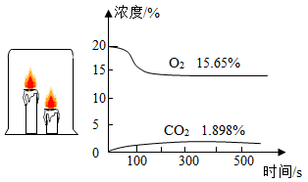
Ⅲ、将燃着的木条插入含 20%氧气和 80%二氧化碳的集气瓶中，木条能正常燃烧。
请结合以上资料，简述小红认为实验③的解释与结论不正确，导致木条熄灭的原因不是人呼出气体中二氧化碳含量高，用题中数据分析其原因______；而是人呼出气体中______（填写物质化学式）的含量低，用题中数据分析其原因______。

1.2 化学是一门以实验为基础的科学
1.认识到学习化学的一个重要途径是实验；
2.通过蜡烛燃烧的探究和对吸入空气和呼出气体的探究，学会对实验现象进行观察、描述、分析和得出结论。
3. 体验科学探究的乐趣，初步学会使用实验报告记录实验过程。
化学是一门以实验为基础的科学，许多化学的重大发现和研究成果都是通过实验得到的。化学实验室的前身是古代炼丹术士和炼金术士的作坊。
一、对蜡烛及其燃烧的探究
蜡烛是由石蜡和棉线烛心组成的。
1.点燃前：
（1）①操作：观察蜡烛的颜色、形状、状态，嗅其气味。用指甲在蜡烛表面划一下，观察是否有划痕。
②现象和结论：蜡烛是白色、较软的圆柱状固体，无气味。指甲在蜡烛表面划一下，有划痕，说明蜡烛的硬度小，质软。（物理性质）
（2）①操作：用小刀切下一块石蜡，放入水槽，观察其在水中的现象。
②现象：石蜡漂浮在水面上，不溶于水。
③结论：石蜡密度比水小，不溶于水。（物理性质）
2.点燃时：
（1）①操作：点燃蜡烛，观察其变化及其火焰和其各层温度的比较。
②现象：石蜡受热时熔化、蜡烛燃烧时发光、冒黑烟、放热。烛焰分三层：
外焰、内焰、焰心。置于火焰中的火柴梗外焰部分最先碳化（变黑）。
③结论：外焰温度最高，焰心温度最低。
（2）①操作：干燥的烧杯罩在烛焰上方，观察烧杯壁上的现象片刻，取下烧杯，
倒入少量石灰水。振荡，观察其现象。
②现象：干燥的烧杯壁上出现了许多小水珠。取下烧杯后迅速倒入澄清石灰水，
振荡，石灰水变得浑浊。
③结论：蜡烛燃烧产生了水和能使石灰水变浑浊的二氧化碳。
（化学变化）
3.熄灭后：
①操作：熄灭蜡烛，观察其现象，用火柴点燃刚熄灭时的白烟。
②现象：熔化的石蜡逐渐凝固，白色棉线烛心变黑，易碎。用火柴点燃刚熄灭时的
白烟，蜡烛会重新燃烧。
③结论：石蜡遇冷凝固，燃烧时产生炭黑，棉线炭化，白烟由细小的石蜡颗粒构成，有
可燃性。蜡烛在空气中能够燃烧，在燃烧过程中和过程后能产生许多新的物质。（化学性质）
二、对人体吸入的空气和呼出的气体的探究
1.原理：
①二氧化碳化学性质：能使澄清石灰水变浑浊（特性），不燃烧也不支持燃烧，不能供给呼吸。
②氧气化学性质：支持燃烧（使带火星的木条复燃、燃着的木条烧得更旺），供给呼吸。
2.实验内容：比较呼出气体和空气中氧气、二氧化碳、水蒸气的含量
3.实验方法：对比法、控制变量法
4.气体的收集
（1）空气：取两个空集气瓶，用玻璃片（磨毛面向下）将瓶口盖好，这样两瓶空气样品就收集好了。
（2）呼出气体：取另外两个集气瓶，将它们分别装满水，并用玻璃片先盖住瓶口的一小部分，然后推动玻璃片将瓶口全部盖住，把盛满水的瓶子连同玻璃片一起倒立在水槽内。将饮料管入集气瓶内，缓缓吹气。当看到从集气瓶口往外冒气泡时，瓶中已集满气体。在水下立即用毛玻片盖住瓶口（磨毛的一面朝向集气瓶），住取出正放在实验桌上。
5.实验过程：
（1）氧气含量的比较
①操作：将燃着的木条分别伸入空气和呼出气体中
②现象：木条在呼出气体中熄灭，而在空气中能够燃烧
③结论：呼出的气体比空气中氧气的含量的含量低。
（2）二氧化碳含量的比较
①操作：分别向空气和呼出气体的集气瓶中滴入相同滴数（控制变量）的澄清石灰水，振荡
②现象：盛有空气的集气瓶中澄清石灰水不浑浊；盛有呼出气体的集气瓶中澄清石灰水浑浊，
③结论：呼出的气体比空气中CO₂的含量高。
（3）水蒸气含量的比较
①操作：取两块干燥的玻璃片，一块放在空气中，对着另一块吹气
②现象：空气中的玻璃片不出现水雾，而吹气的玻璃片出现水雾，
③结论：呼出气体中水蒸气的含量比空气中水蒸气的含量高
总的结论：“两多一少”——人呼出的气体中二氧化碳和水蒸气比空气多，氧气的含量比空气少。
三、科学探究的特点、方法和步骤：
1.化学学习的特点
（1）关注物质的性质。
（2）关注物质的变化及化学变化中的现象。
（3）关注物质变化的过程，对现象进行比较和分析，得出结论并进行解释和讨论。
2.观察实验的基本方法
（1）变化前：观察并记录物质的名称、形态、外观
以上内容仅为本文档的试下载部分，为可阅读页数的一半内容。如要下载或阅读全文，请访问：https://d.book118.com/985142303300011044

